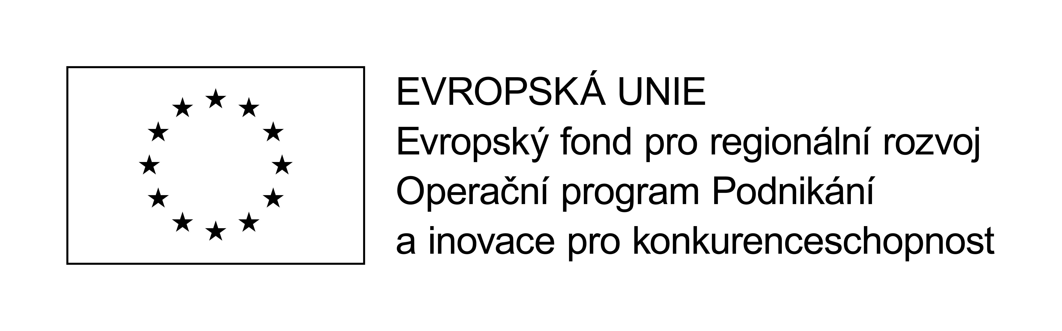
Příloha č. 4.7
Technická specifikace předmětu zakázky

k zakázce na dodávky s názvem:
„ALUCAST, s.r.o.
– Řešení výroby rozměrných odlitků – část 7“
zadávané mimo režim zákona č. 134/2016 Sb., o zadávání veřejných zakázek (dále jen „ZZVZ“) a v souladu s Pravidly pro výběr dodavatelů č.j. 51773/16/61100, platných ke dni 1. 10. 2016 v rámci projektu s názvem „Řešení výroby rozměrných odlitků“ spolufinancovaného z Operačního programu Podnikání a inovace pro konkurenceschopnost, program INOVACE – Inovační projekt prioritní osa PO-1 „Rozvoj výzkumu a vývoje pro inovace“, Výzva I,
registrační číslo projektu: CZ.01.1.02/0.0/0.0/15_014/0000666

Zadavatel
Název/Obchodní firma: ALUCAST, s.r.o.
Sídlo: č.p. 100, 687 07 Tupesy
Zastoupen: Ing. Jarmil CILEČEK, jednatel
IČ: 26232111
DIČ: CZ26232111
Zapsaná v obchodním rejstříku vedeném Krajským soudem v Brně, oddíl C, vložka 38933

Požadované minimální technické parametry a požadavky nové výrobní technologie – Slévárenský simulační program včetně licence na 1 rok užívání (dále také „SW“).
Zadavatelem vymezené kapacitní, kvalitativní a technické parametry a požadavky na předmět zakázky stejně jako hodnoty uvedené u těchto parametrů jsou stanoveny jako minimální přípustné. Účastníci proto mohou nabídnout zařízení, která budou disponovat lepšími parametry a vlastnostmi u funkcionalit zadavatelem požadovaných.
Účastník předloží ve své nabídce detailní popis předmětu zakázky a dostatečně technicky popíše nabízené zařízení, aby bylo jednoznačně zřejmé, že účastník splnil všechny technické požadavky a parametry požadované zadavatelem.
Účastník ve své nabídce uvede výrobce předmětu zakázky, typového označení předmětu zakázky, cenovou kalkulaci.
Pro to, aby nabídka mohla být posuzována a hodnocena, musí účastník splnit všechny zadavatelem požadované technické parametry zařízení.

Slévárenský simulační program (SW), podporující technologii přesného lití odlitků ze slitin hliníku včetně licence na 1 rok užívání
Minimální požadavky na předmět výběrového řízení:
- Profesionální slévárenský simulační systém (dále jen „SW“), který bude sloužit pro simulaci dynamiky tečení taveniny, optimalizaci vtokové soustavy, tepelného toku a predikci vad odlitků při zaplňování skořepiny a tuhnutí odlitku.

- Oblasti využití SW:
  - Technologie
    - Přesné lití hliníkových odlitků
  - Simulované procesy
    - Předehřev skořepiny v žíhací peci
    - Chladnutí skořepiny na licím loži
    - Plnění skořepiny tekutým kovem
    - Tuhnutí+chladnutí odlitku včetně vlivu vzájemného osálávání skořepiny
    - Predikce vzniku staženin a ředin

- Součásti SW
  - Modul (část SW) procesu přípravy dat výpočtu a práce s daty v podobě metody konečných prvků, s tím, že umožní analýzu procesu tuhnutí a predikci vad odlitku. Součástí modulu bude prostředí pro výpočet a analýzu teplotních polí po dobu tuhnutí a chladnutí odlitku se zahrnutím fázových změn, které umožní predikci vzniku porózity a vad odlitků. SW musí obsahovat prostředí pro zadání chemického složení materiálu, které umožňuje generování termo-fyzikálních vlastností materiálu.
  - Materiálová databáze pro skupiny slitin na bázi Al (slitiny hliníku), a to minimálně následující slitiny: AlSi7Mg03, AlSi7Mg06, AlSi10MgMn, AlCu4Ti
  - Modul (část SW) pro simulaci sálání tepla ze skořepiny v průběhu všech částí procesu. Software musí být schopen řešit vzájemné osálávání skořepiny mezi jednotlivými částmi stromečku či jednotlivými stromečky uloženými vedle sebe na licím loži. Okolní prostředí stromečku má být řešeno jako prostor o dané teplotě a emisivitě.
  - Simulace a analýza plnění forem (gravitační lití), kdy cílem je zjištění stavu, průběhu plnění formy, včetně zjištění vlivu volné konvence, dále vliv vakua při lití pod vakuem, vliv filtrů a změn toku taveniny při plnění skořepiny.
  - Modul (část SW) pro automatickou přípravu skořepiny a izolačního zábalu (části geometrie). SW má umožnit tvorbu skořepiny na základě CAD modelu. Má umožnit vytvoření libovolného počtu vrstev skořepiny o různém chemickém složení materiálu skořepiny.

- Další požadavky na SW
- Prostředí - interface pro přenos a práci s daty v nativním formátu CAD softwaru Solidworks a další formáty CATIA V4, CATIA V5, UG, PARASOLID, Pro/E, STEP, ACIS, Inventor, Solid Edge, IGES.
- SW požadujeme min. pro 2 výpočtová jádra

